Prentenboeken bruikbaar in het thema Afrika

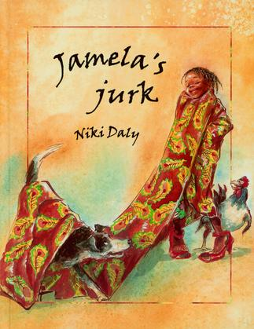
- Jamelia’s jurk, Niki Daly, De Vries Brouwers, ISBN 90 72259 74 2

Mama heeft een prachtige lap stof gekocht om een jurk van te maken voor Emma's bruiloft. Jamela moet opletten dat de gewassen lap mooi droog wordt. Maar... met de mooie lap stof om verandert Jamela in een Afrikaanse koningin... Kwela Jamela Afrikaanse Koningin zingt iedereen op straat. Maar dan komt er een fietser aan die niet oplet... Tante Emma en Mama zijn heel boos op de koningin. Hoe moet dat nou op de bruiloft?

o
- Wonen er beren in Afrika?, Satomi Ichikawa, Christofoor, ISBN 978 90 603 855 79
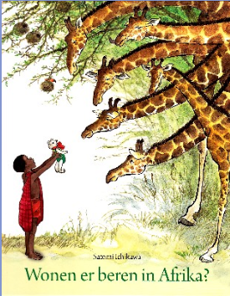
Maalik woont met zijn familie in een klein dorpje op de savanne in Afrika. Op een dag rijdt een jeep met toeristen het dorp binnen. Als de mensen uitstappen, ziet Maalik dat er een klein meisje bij is dat in haar armen een pluchen beer heeft. Zo’n dier heeft hij nog nooit gezien! Als Maalik ontdekt dat het meisje haar beertje bij het vertrek vergeten is, rent hij dwars door de savanne heen om haar het beertje te brengen. Zou Maalik nog op tijd komen?
- Mijn papa woont in Afrika, Barbara van Druten, David en Goliat, ISBN 94 615 000 68
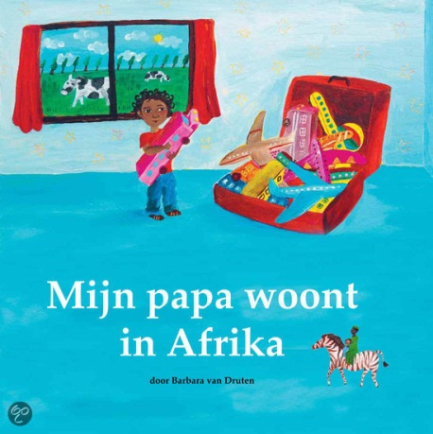
Het is een groot avontuur als een Nederlands jongetje samen met zijn moeder naar Afrika reist om zijn vader op te zoeken. Alles is daar zó anders!
Mijn papa woont in Afrika is een reisverhaal, geschreven vanuit het perspectief van een klein Nederlands jongetje. Op weg naar zijn vader ziet hij wonderlijke dingen en vreemde dieren, eet hij rare dingen en speelt hij met kinderen die hij niet kan verstaan. Maar ook zonder taal kun je voetballen, achter de pauwen aan rennen en je papa natspuiten met de waterslang.
digitale versie: http://www.youtube.com/watch?v=KNAXz_cCm-A

- Hallo, wie ben jij?, Barbara van Druten, David en Goliat, ISBN 90 819 388 00
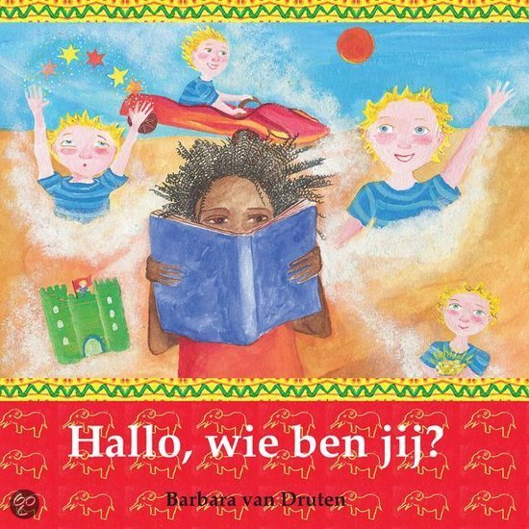
Aduba woont in Afrika. Op een dag vindt hij een dagboek van een blank jongetje uit Europa. Hij zoekt het jongetje. Tussen alle kleurtjes zou 'het jongetje zonder kleur' wel moeten opvallen.
Tim woont sinds kort in Afrika. Hij zoekt ook iets... zijn dagboek!
'Hallo, wie ben jij?' is een verhaal over een toevallige ontmoeting tussen twee culturen. De overvolle bussen, de kippen die je op de markt koopt, de vrolijke kleurrijke kleding... het is in Afrika heel anders dan in Europa!

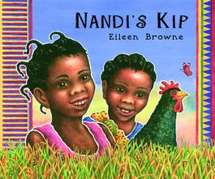
- Nandi’s kip, Eileen Browne , De Vries Brouwers, ISBN 90 72259 67 X
Iedere morgen geeft Nandi de zwarte kip van Oma te eten. Maar op een morgen komt Kuku niet ontbijten. Samen met haar vriendinnetje Yewande gaat Nandi op zoek. Kuku is nergens te vinden, maar ze zien wél een heleboel andere dieren. Als Kuku maar niet is opgegeten door een leeuw!
Een Afrikaans telboek over dieren.

Digitale Engelstalige versie: http://www.youtube.com/watch?v=-9FZqX1CBqE

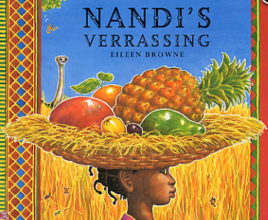
- Nandi’s verrassing, Eileen Browne, De Vries Brouwers, ISBN 90 72259 51 3
Nandi maakt een prachtige mand vol fruit klaar als verrassing voor haar vriendinnetje Yewande. Het is een heel eind lopen naar het andere dorp en Nandi is in gedachten verzonken. Onderweg gebeurt er dan ook van alles waar zij zich niet van bewust is. Bij aankomst wacht ook haar een grote verrassing. Lesbrief bij het boek op http://www.djapo.be/pdf/downloads/boek_nandi.pdf
Digitale Engelstalige versie: http://www.youtube.com/watch?v=y1Vmf4Cwvls

